愛玩俱樂部
主旨：
強調自己選擇、自己決定、自己負責的方式，與夥伙朋友們，一同外出遊玩，從中與同儕的相處間累積生活經驗。
方式：
每個月一次為目標，參加者輪流帶隊的方式進行活動主題或是地方可以帶隊人的興趣執行，大家也可以選擇自由參加。
貓空賞杏花之旅
愛玩的時間又到了，這次我們將坐著貓覽一起觀賞美麗的台北盆地，除了陽明山的花季外，貓空也有一處杏花林可以養養眼，夜景也是超漂亮的還有小吃草仔粿有芋頭餡，蘿蔔絲，紅豆餡等，都相當好吃！更有茶藝館可以泡茶和聊天。

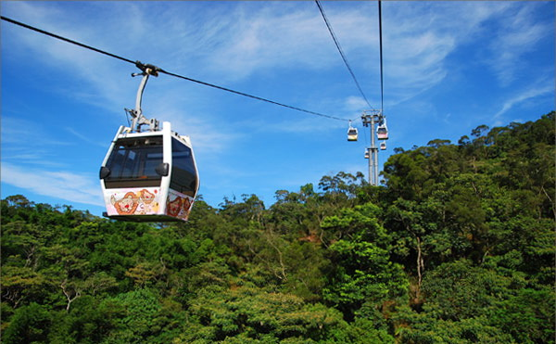

集合日期：100年3月12日(六)
集合時間：中午12:30～13:00
集合地點：捷運木柵線-動物園站
活動聯絡：周志文
主辦單位：社團法人臺北市新活力自立生活協會
連絡電話：0918-432585
參加費用：全部自費
活動流程：
12：30~13：00 集合捷運木柵線-動物園站
13：00~14：00 坐貓覽到貓空站
14：00~15：30 進往杏花林步道沿途有草仔粿、鐵觀音茶葉蛋、各類茶品可買
15：30~16：30 杏花林賞花
16：30~18：30 回程自由行或是喝茶之類的
18：30~20：00互道晚安
報名截止日：100年3月9日
人數：16人（名額有限，額滿為止）
如會暈車或是暈船或是受不了大幅度擺動類的請自備暈車藥或是嘔吐袋如有懼高症會員請自備眼罩ps貓覽有一種叫水晶覽車的沒坐過普通貓覽的千萬不要坐因為很可怕。回程路上坐一次一路上都在想遺書內容> <”差點濕褲子

如遇下雨則取消

姓名 |  |  |  | 電話 |  |  | 手機
性別 |  |  |  | 身分證字號 |  |  |  | 出生年月日
保險受益人 |  |  |  | 與保險人關係 |  |  | 地址
使用輔具類型
備註
備註：如需人力協助者，請申請本會「個人助理」服務，並盡早申請。

